Ленин о либеральной буржуазии
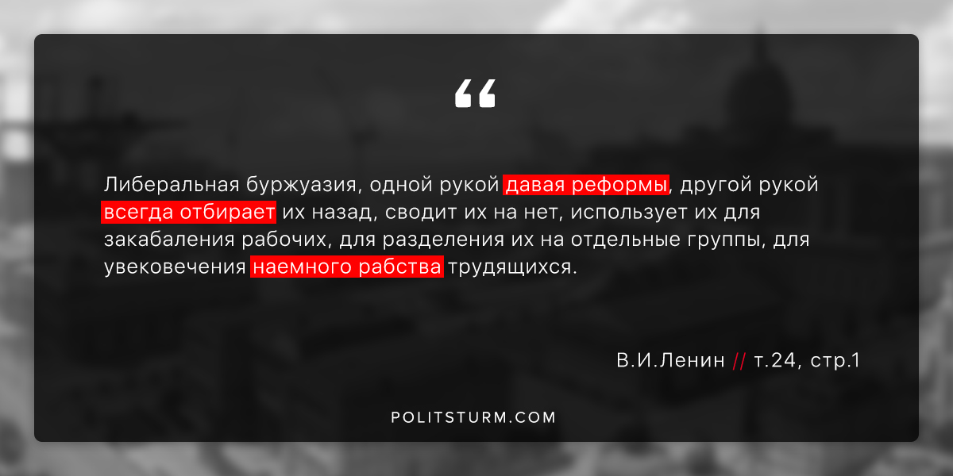

Оригинальная статья
2019-02-16

Либеральная буржуазия, одной рукой давая реформы, другой рукой всегда отбирает их назад, сводит их на нет, использует их для закабаления рабочих, для разделения их на отдельные группы, для увековечения наемного рабства трудящихся.
В.И.Ленин, ПСС т.24, стр.1

Оригинальная статья

